抽奖

功能介绍
抽奖可用于活跃直播间气氛、私域引流、提升直播间观众黏性等，保利威抽奖功能分为普通抽奖、报名抽奖以及条件抽奖，以下是各抽奖模式功能介绍

获取抽奖结果

通过直播间统计获取抽奖结果
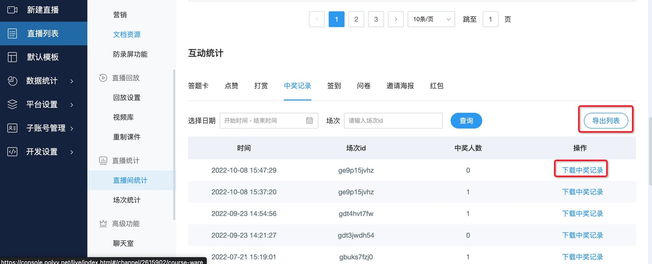

通过场次统计获取抽奖结果
第一步：场次统计->对应场次，查看 | 第二步：选择互动数据->下载中奖记录

通过服务端API获取抽奖结果
- 通过抽奖相关API获取抽奖结果

端侧支持情况
端侧 | 描述
SaaS观看页 | 支持
Web-SDK（观看页SDK） | 支持
移动端原生多场景SDK | 支持

抽奖相关API
接口名称 | 接口描述
查询频道抽奖记录 | 用于查询频道发起的抽奖记录
查询多个频道抽奖记录 | 用于查询一段时间内多个直播频道发起的抽奖记录
查询频道中奖记录 | 查询频道的中奖记录，可用于获取中奖人信息、中奖码、中奖名称等
下载频道中奖记录 | 用于导出Excle格式的频道中奖记录

注意事项
- 报名抽奖，仅能通过助教端发起，主讲无法发起报名抽奖；暂不支持API获取中奖记录，只能由助教端手动导出中奖记录
- 报名抽奖，观众端只能看到中奖名单，需由观众自行确认自己是否中奖
- 报名抽奖，暂不支持API获取中奖记录，直播后台也无法导出中奖记录，只能由助教端手动导出中奖记录，具体操作步骤如下
第一步 | 第二步 | 第三步

- 抽奖功能暂不支持自定义UI，如有自定义UI需求，请联系保利威技术支持

